Cette séance fut consacrée à l’impression 3D des éléments de ma tourelle. En effet, durant les dernières séances, j’avais déjà réalisé les schémas des différentes pièces sur on shape :

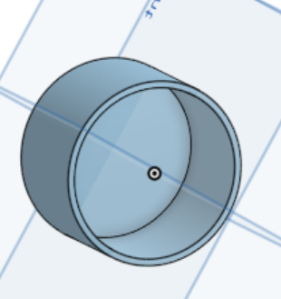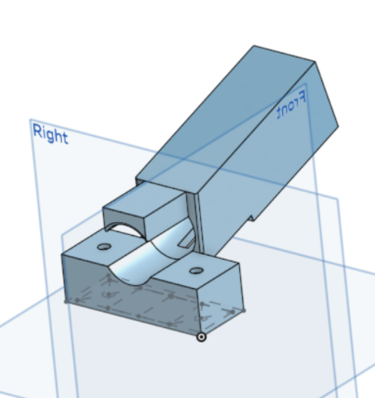

Canon

Roue pour tirer les balles

Support tourelle

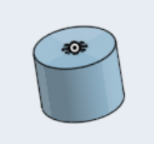

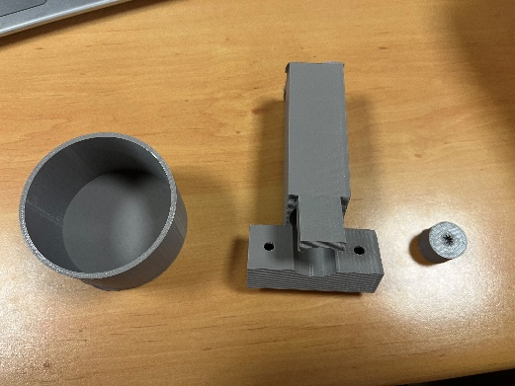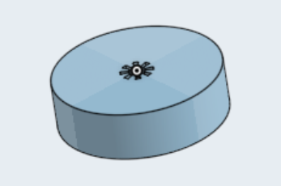Cependant, après impression et assemblage des éléments, je me suis rendu compte que les roues manquaient un peu de largeur et étaient également un peu trop hautes pour pouvoir bien propulser les balles. J’ai donc corrigé ces quelques détails sur on shape :

Pièces imprimées en 3D

Nouvelles Roue pour tirer les balles

Par ailleurs, mon camarade ayant finalisé la partie électronique de la manette, j’ai alors repris les dimensions du premier schéma que j’avais fait pour les ajuster. Le design a malheureusement beaucoup changé avec les nouvelles dimensions, nuisant à l’aspect esthétique de notre projet. Quelques ajustements devront donc être encore faits avant l’impression 3D.

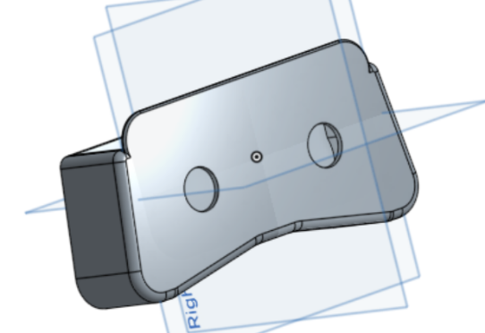

La séance prochaine sera alors dédiée à l’assemblage des pièces, réalisations des soudures ainsi qu’à la mise en commun du travail de mon camarade.